Снимок экрана. Что это такое?
Сни́мок экра́на (скри́ншот или скриншо́т, англ. screenshot) — изображение, полученное компьютером и показывающее в точности то, что видит пользователь на экране монитора или другого визуального устройства вывода (как правило без курсора мыши). Обычно это цифровое изображение получается операционной системой или другой программой по команде пользователя. Намного реже снимки экрана получают с помощью внешнего устройства, такого, как фото/видео-камера, или путём перехвата видеосигнала от компьютера к монитору.

Для систем на базе Windows (Xp/Vista/7)
Простейший способ получения снимка экрана для операционных систем Microsoft Windows — использование клавиши PrtScr (для всего экрана) или сочетания клавиш Alt + PrtScr (для текущего окна) на клавиатуре. При этом снимок копируется в буфер обмена операционной системы и может быть затем вставлен и при необходимости отредактирован в любом графическом редакторе, например, в Paint, входящем в стандартный набор приложений Windows. Начиная с Windows Vista, снимок экрана можно сделать и с помощью программы «Ножницы», которая также входит в состав системы.
Чтобы запустить Paint или «Ножницы», нужно:
1. Нажать Start (Пуск)
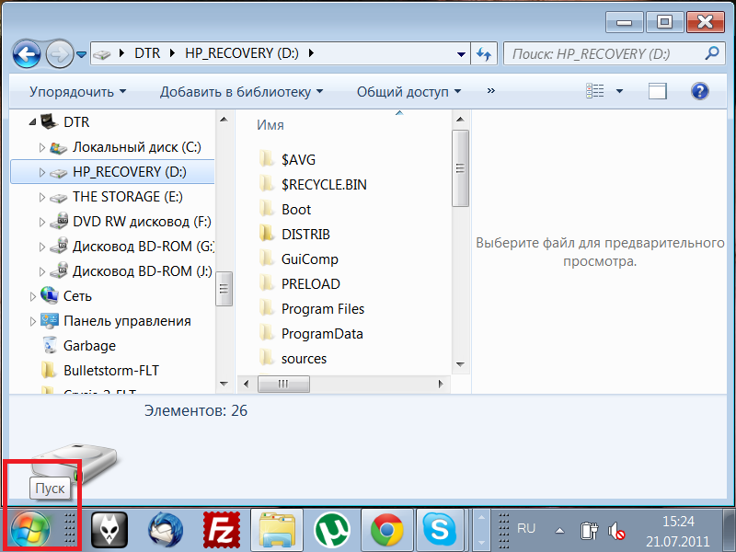
2. Выбрать All programs (Все программы)
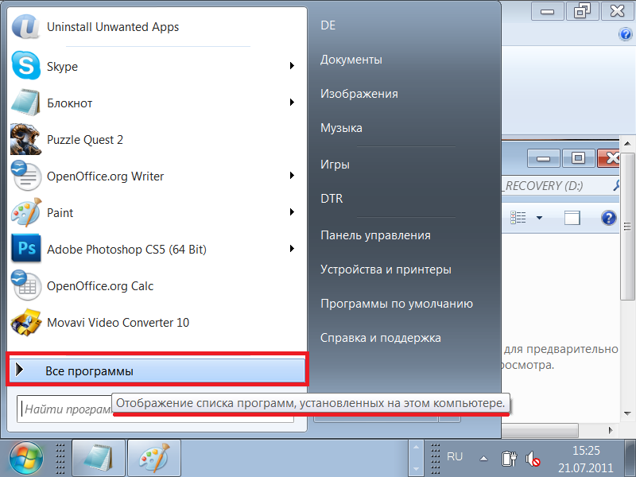
3. Выбрать Accessories (Стандартные)
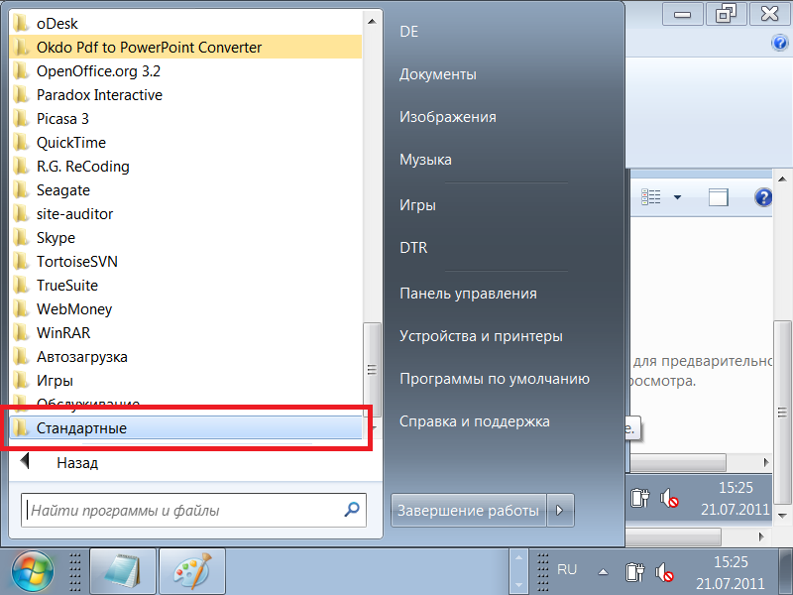
4. Запустить Paint (Paint).«Ножницы» находится там же
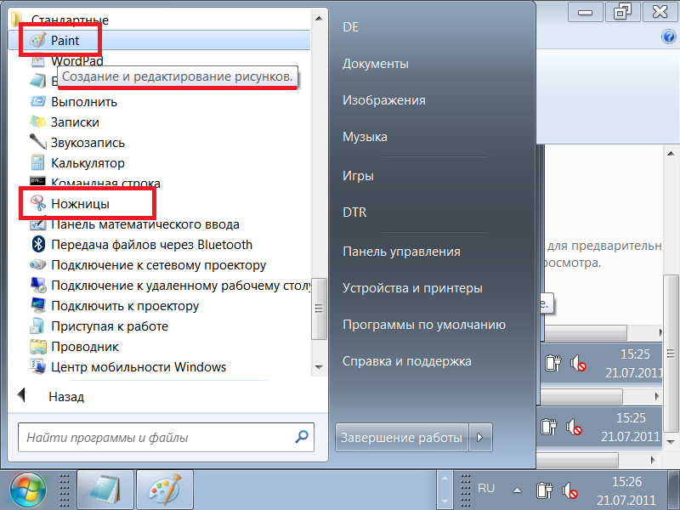
5а. Для Paint: После того как Вы получили снимок экрана, нажмите на окно Paint, затем на клавиатуре Вас следует нажать Ctrl + V для того чтобы вставить рисунок в Paint. Нажмите Ctrl + S и сохраните снимок.
5б. Для «Ножницы»: Выделите рамку вокруг нужного участка экрана. Нажмите Ctrl + S и сохраните снимок.
*Примечание: Многие ноутбуки не имеют отдельной кнопки PrtScr, или делают снимок экрана по другому сочетанию клавиш (Fn + PrtScr или Ctrl + PrtScr). При работе на таком ноутбуке используйте программу «Ножницы», или обратитесь к руководству пользователя Вашего ноутбука.

Для систем на базе Mac OS X
В системе фотографирование экрана назначено на клавиши ⇧ Shift + ⌘ Cmd + 3 (весь экран) и ⇧ Shift + ⌘ Cmd + 4 (произвольная область или, после дополнительно нажатия пробела — окно). Если при снятии экрана нажата клавиша Ctrl , то снимок попадает в буфер обмена, а не сохраняется на рабочий стол, в формате PDF или PNG, в зависимости от версии системы.
В программе Просмотр (англ. Preview) возможности снятия экрана доступны через меню, где есть настройка отсроченного снятия снимка по таймеру (автоспуск). Снимки сохраняются в формате TIFF на рабочем столе.
Снимок экрана (Grab) — стандартное приложение для Mac OS X. Может сделать снимок экрана с включенным указателем мыши, и тоже снятие экрана может быть отсроченным.

